СКАМЬЯ ПОД ШТАНГУ DFC
Артикул: D748

Руководство пользователя

Перед тем, как приступить к сборке и эксплуатации тренажёра, внимательно изучите инструкции данного руководства.

МЕРЫ ПРЕДОСТОРОЖНОСТИ

- По завершению сборки проверьте, чтобы все крепёжные детали были правильно установлены и надёжно закреплены.
- Не используйте тренажёр без консультации врача. Дети могут находиться на тренажёре только под присмотром. Перед началом работы с тренажёром внимательно изучите все инструкции. Убедитесь, что все крепежи надёжно затянуты, а вокруг тренажёра достаточно свободного места.
- Если во время тренировки вы почувствовали недомогание, головную боль, давление в груди или обнаружили у себя какие-либо другие болезненные симптомы, немедленно прекратите занятие.
- Если во время занятий вы заметите сбои или услышите посторонние шумы, немедленно прекратите работу.
- Обязательно проверьте надёжность крепления сиденья тренажёра.
- Для занятий не надевайте слишком свободную одежду, которая может попасть в движущиеся части тренажёра.
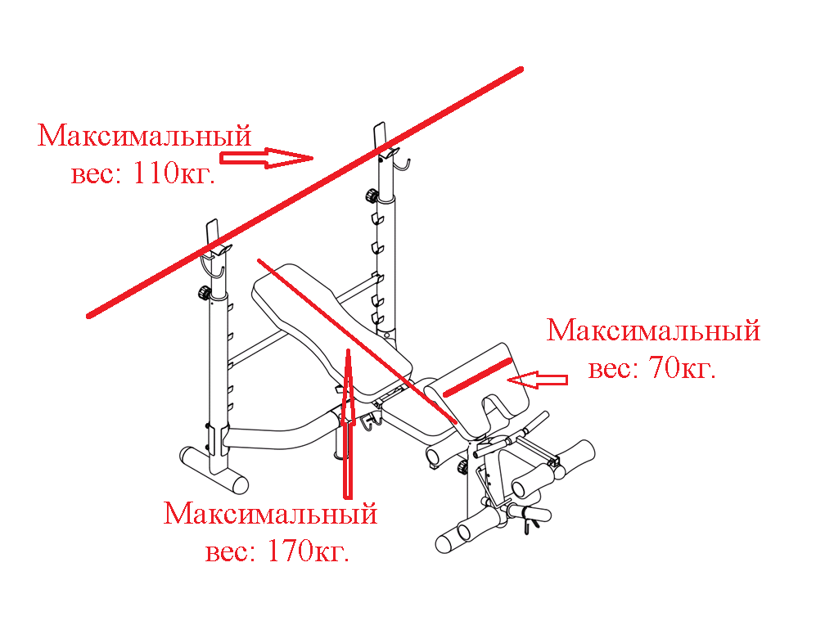
- Тренажёр предназначен только для домашнего использования. Максимально допустимая нагрузка на тренажёр:

- Во избежание травм будьте осторожны при перемещении тренажёра.
- Для поддержания должного уровня безопасности регулярно выполняйте осмотр тренажёра на предмет повреждения или износа его составных частей. Особое внимание обратите на такие элементы, как тросы, шкивы, соединения.
- Во время сборки используйте инструменты и другие вспомогательные детали, которые поставляются вместе с тренажёром. Убедитесь, что у вас достаточно место для безопасной сборки. Не допускайте, чтобы дети играли рядом с тренажёром во время его сборки и эксплуатации.
- Тренажёр следует размещать на ровной и устойчивой поверхности.

Спецификация
№ | Наименование | Кол-во | № | Наименование | Кол-во
A1 | Правая опорная стойка | 1 | A2 | Левая опорная стойка | 1
A3 | Соединительная перекладина | 1 | A4 | Опора соединительной перекладины | 1
A5 | Главная рама | 1 | A6 | Регулируемая стойка | 2
A7 | Регулируемая опора спинки | 1 | A8 | Передний стабилизатор | 1
A9 | Держатель спинки | 2 | A10 | Держатель сиденья | 2
A11 | Регулируемая рама спинки | 1 | A12 | Регулируемая рама сиденья | 1
A13 | Рычаг для сгибания/разгибания ног | 1 | A14 | Рукоятка | 1
A15 | Трубка для валиков | 3 | A16 | Регулируемая опора парты для бицепса | 1
B1 | Болт с квадратным подголовком M10х95мм | 6 | B2 | Болт с внутренним шестигранником M8x15мм | 6
B3 | Нарезной болт M6X35мм | 8 | B4 | Шайба Ø10 | 6
B5 | Шайба Ø8 | 6 | B6 | Шайба Ø6 | 10
B7 | Пружинная ручка | 3 | B8 | Правый предохранительный крюк | 1
B9 | Левый предохранительный крюк | 1 | B10 | Штифт (средней длины) | 1
B11 | Штифт (длинный) | 1 | B12 | П-образный крюк | 1
B13 | Стопорный штифт | 1 | B14 | Шпилька M8 | 1
B15 | Контргайка M10 | 6 | B16 | Контргайка M6 | 2
C1 | Спинка | 1 | C2 | Сиденье | 1
C3 | Парта для бицепса | 1 | C4 | Поролоновый валик | 6
C5 | Пластиковая втулка | 1 | C6 | Зажим | 1
C7 | Пластиковая заглушка  для труб | 6 | C8 | Втулка полая | 1
C9 | Утолщённая стальная пластина | 2

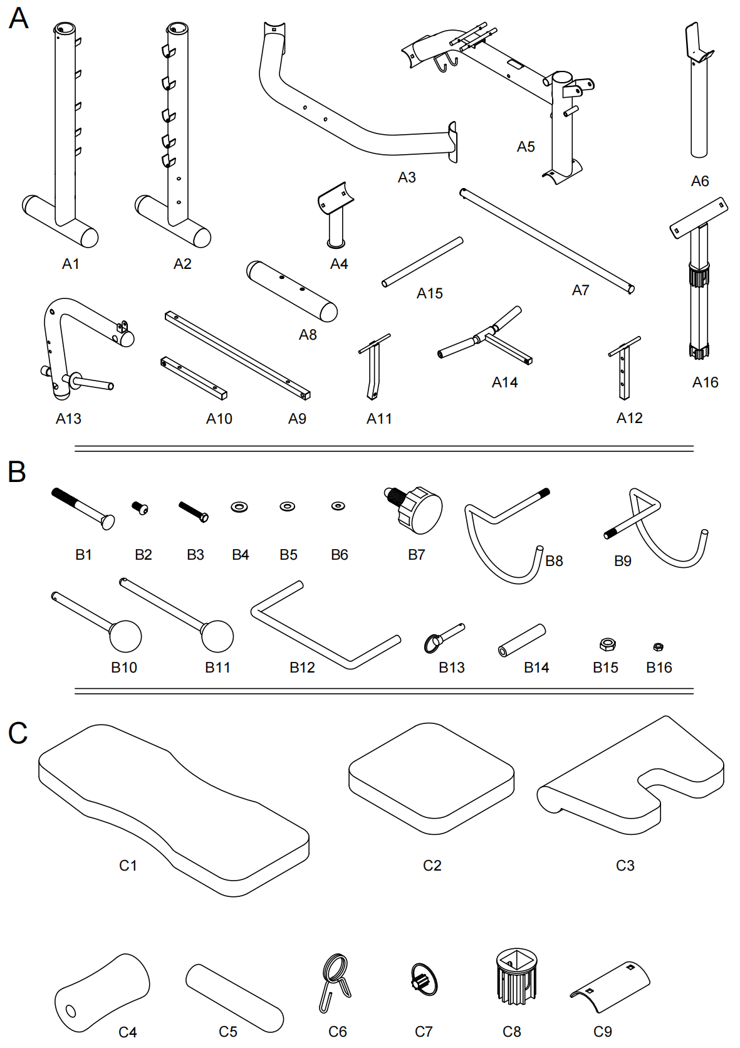
Сборочный чертёж

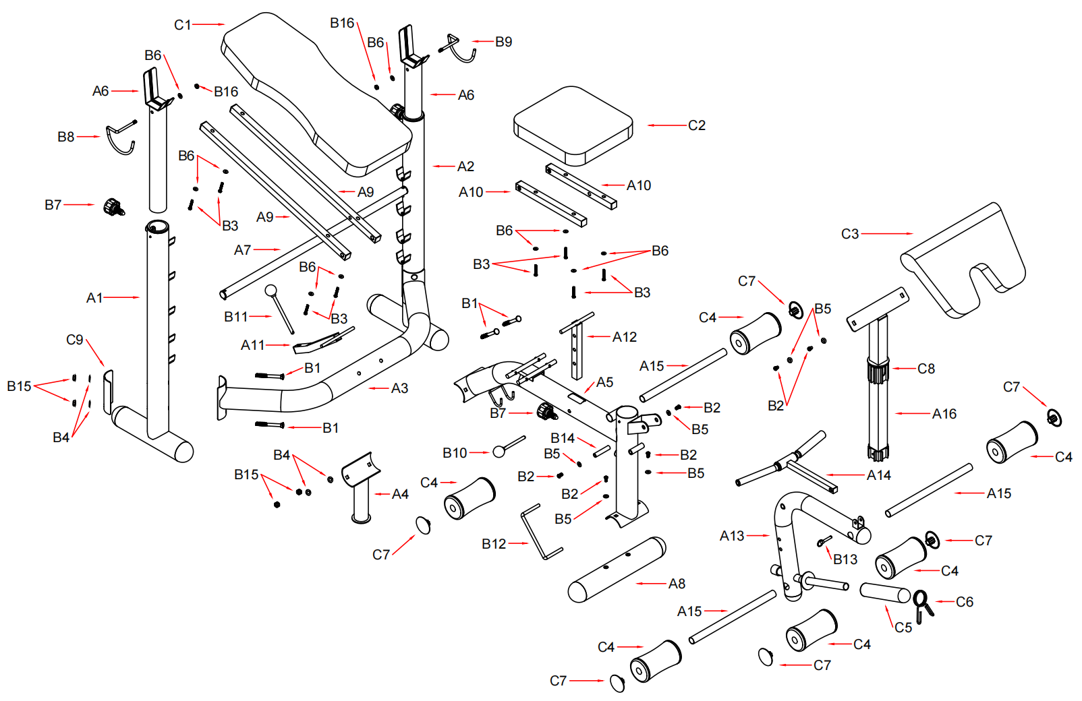
Инструкции по сборке
Рекомендации по сборке: крепежи следует затягивать на каждом этапе сборки, после того, как соответствующие детали будут установлены.
Шаг 1.
- Установите соединительную перекладину (A3) между правой (A1) и левой (A2) опорными стойками, закрепите конструкцию при помощи четырёх болтов (B1), двух пластин (C9), четырёх шайб (B4) и четырёх контргаек (B15).
- Разместите регулируемую опору (7) на выступах правой (A1) и левой (A2) стоек. Обратите внимание, что выступы должны быть на одной высоте. В дальнейшем при помощи данной опоры вы можете отрегулировать высоту спинки, выбрав соответствующие выступы на стойках.
- Вставьте регулируемые стойки (A6) в правую (A1) и левую (A2) опорные стойки. Установите их на требуемую высоту и зафиксируйте при помощи ручки (В7). Обратите внимание, что высота обеих стоек должна быть одинаковой.
- Установите левый (B8) и правый (B9) предохранительный крюк в отверстия на регулируемых стойках (A6), закрепите их при помощи шайб (B6) и контргаек (B16).
- Установите главную раму (А5) на стабилизатор (A8) и закрепите её при помощи двух болтов (B2) и двух шайб (B5).
- При помощи двух болтов (B1), двух шайб (B4) и двух контргаек (B15) прикрепите главную раму (А5) и опору (А4) к соединительной перекладине (А3).

Шаг 2.
- Установите держатель сиденья (A10) с одной стороны поворотного штифта регулируемой рамы (A12) и переднего штифта главной рамы (A5), как показано на рисунке выше. Затем аналогичным образом установите второй держатель (А10) с другой стороны.
- Закрепите сиденье (C2) на держателе (A10) при помощи четырёх болтов (B3) и четырёх шайб (B6), затем установите регулируемую раму (А12) в отверстие главной рамы (A5) и зафиксируйте в требуемом положении при помощи штифта (B10).
- Установите держатель спинки (A9) с одной стороны поворотного штифта регулируемой рамы (А11) и заднего штифта главной рамы (A5), как показано на рисунке выше. Затем аналогичным образом установите второй держатель (А9) с другой стороны.
- Закрепите спинку (C1) на раме (A9) при помощи четырёх болтов (B3) и четырёх шайб (B6).
- Прикрепите регулируемую раму (А11) к главной раме и зафиксируйте её положение при помощи штифта (В11).

Примечание: Регулируемая рама спинки (А11) не предназначена для большого веса, и может использоваться только для регулировки высоты спинки (С1). При выполнении упражнений, связанных с подъёмом тяжестей, выньте штифт (В11) из рамы, чтобы избежать дополнительную нагрузку на деталь.
Шаг 3.
- Установите втулку (С8) на регулируемую опору (А16), а саму опору вставьте в отверстие главной рамы (A5). Зафиксируйте конструкцию при помощи пружинной ручки.
- Прикрепите рычаг (A13) к главной раме (A5) при помощи двух болтов (B5), двух шайб (B5) и шпильки (B14).
- Вставьте три трубки (A15) в соответствующие отверстия рычага (A13) и главной рамы (A5), как показано на рисунке выше. С двух сторон каждой из трубок установите валики (C4) и завершите крепление заглушками (C8).
- Наденьте пластиковую втулку (C5) на рычаг (A13), а поверх неё установите зажим (C7).
- Подсоедините рукоятку (A14) к рычагу и закрепите её при помощи штифта (В13). П-образный крюк (A13) следует закрепить на главной раме (А5).
- Прикрепите парту для бицепса (C3) к опоре (А16) при помощи двух болтов (B2) и двух шайб (B5)
- Соедините рычаг (A13) и главную раму (A5) при помощи крюка (B10).

